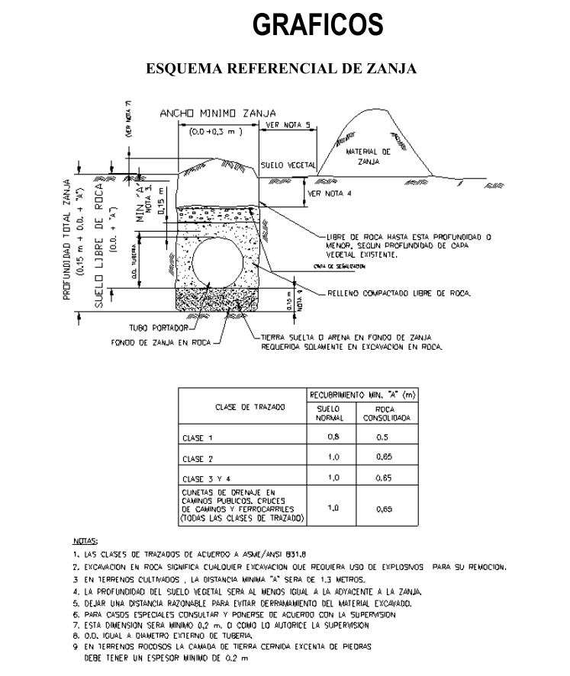

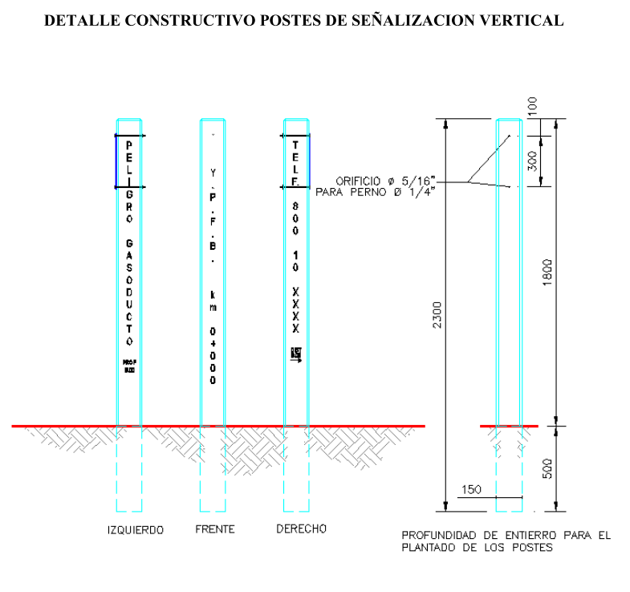

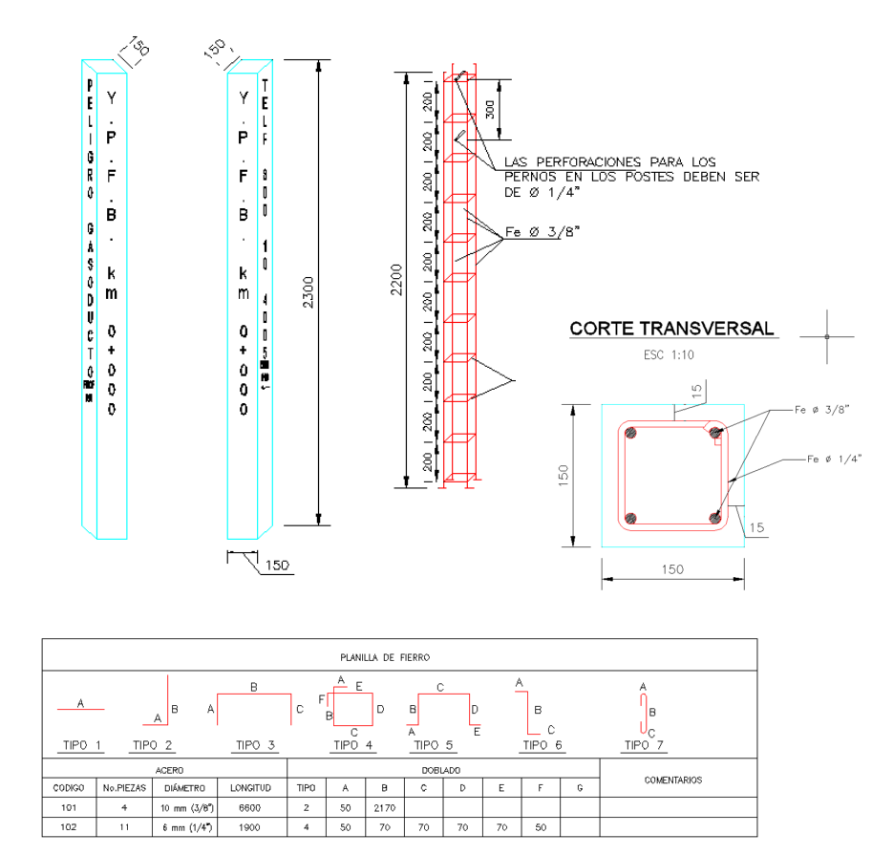

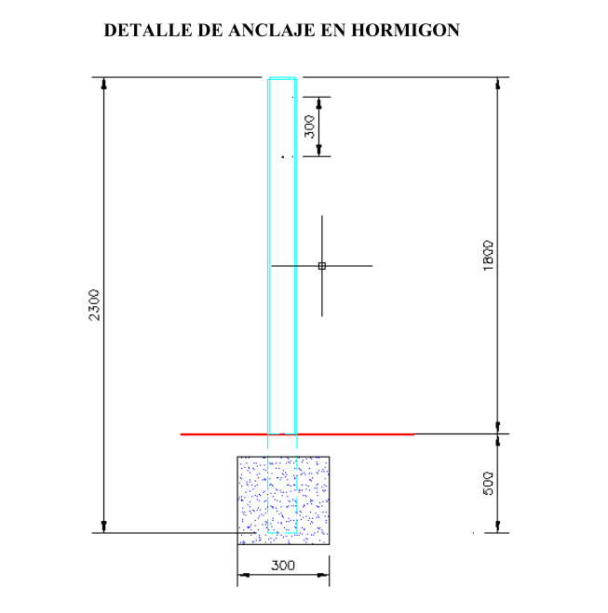

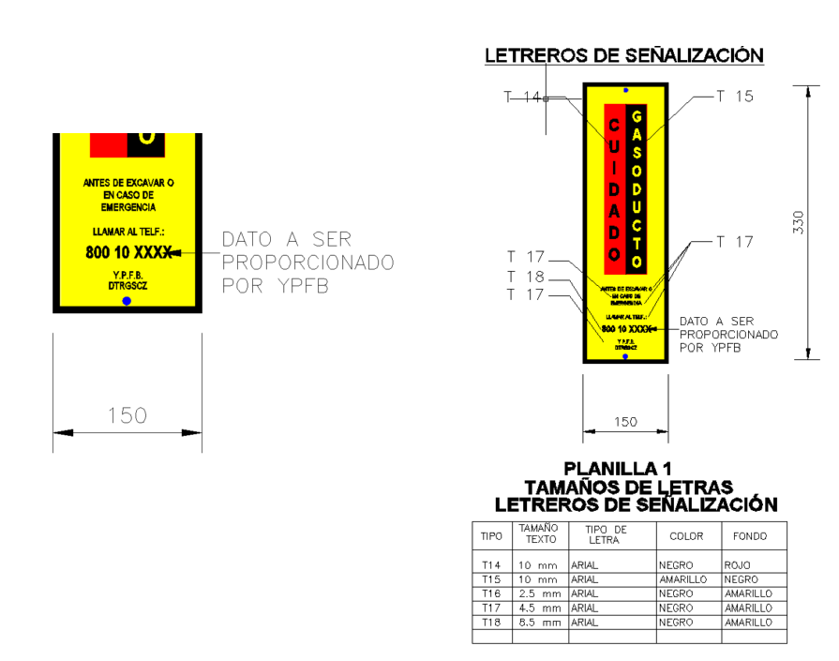

**LETREROS DE OBRA**

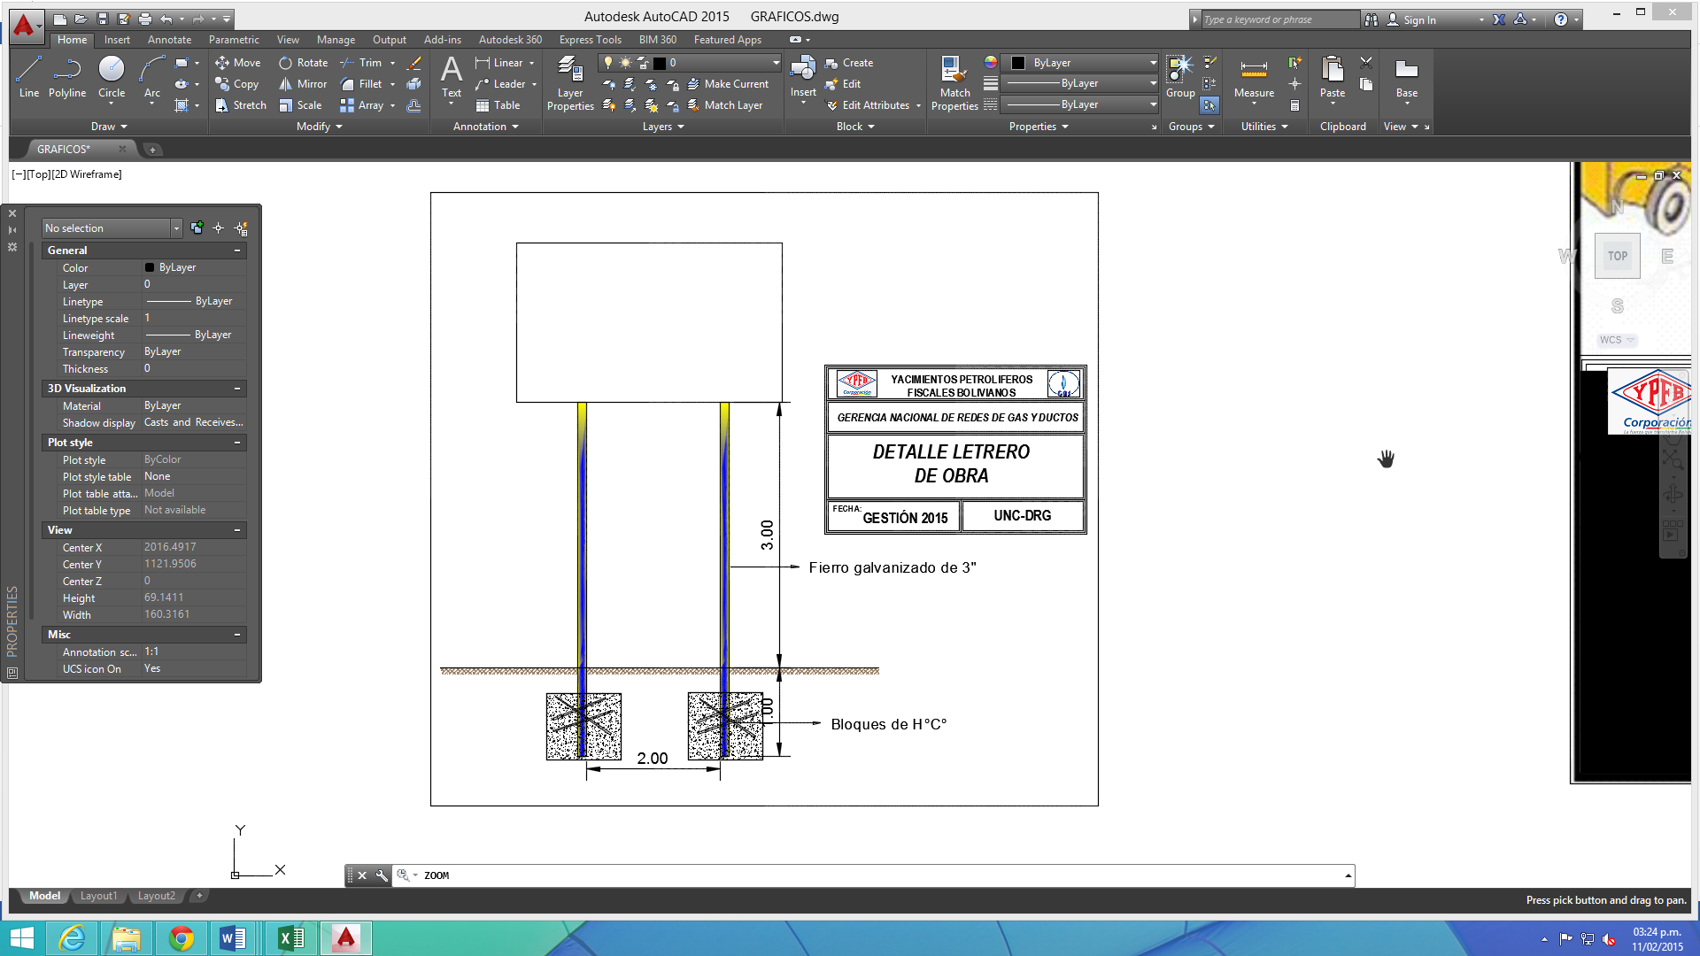

**ESQUEMA PLACA DE SEÑALIZACIÓN VERTICAL**

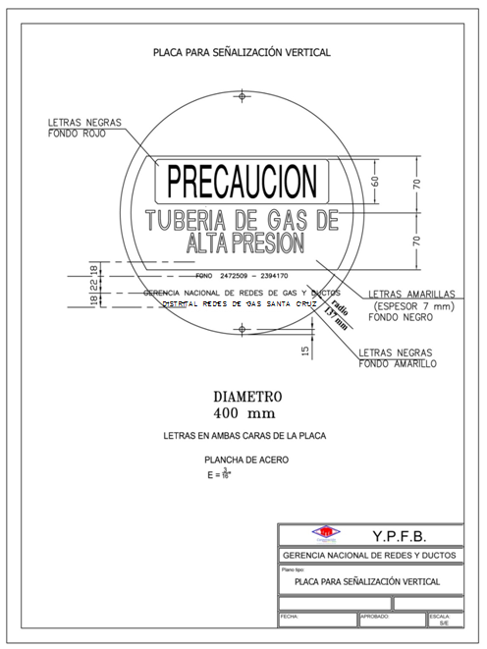

**ESQUEMA MOJÓN PARA SEÑALIZACIÓN VERTICAL**

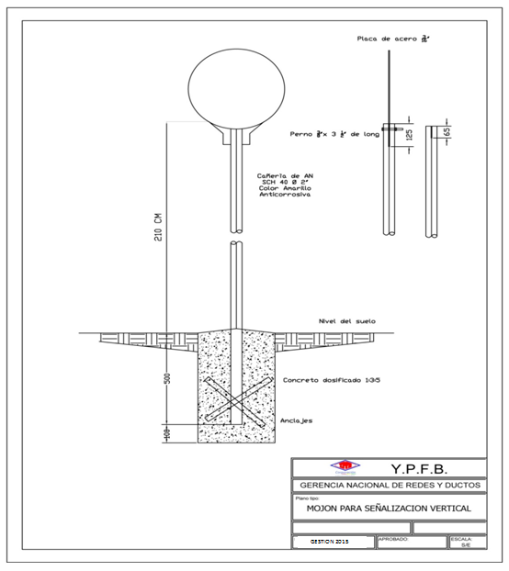

**HOMBRES TRABAJANDO.** (ESTRUCTURA METÁLICA, 850 mm de ancho por 1300 mm de alto)

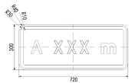**(AMBAS CARAS)**

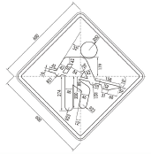

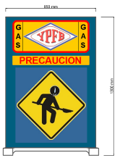

La Empresa Contratista deberá

proveerse de este tipo de letreros

con diferentes leyendas como

ser:

* ***Disculpe las molestias***
* ***Zanja abierta***
* ***Precaución desvió***
* ***Peligro Gas Inflamable***
* ***Trabajamos para mejorar tu vida***

**LETRERO DE OBRA**

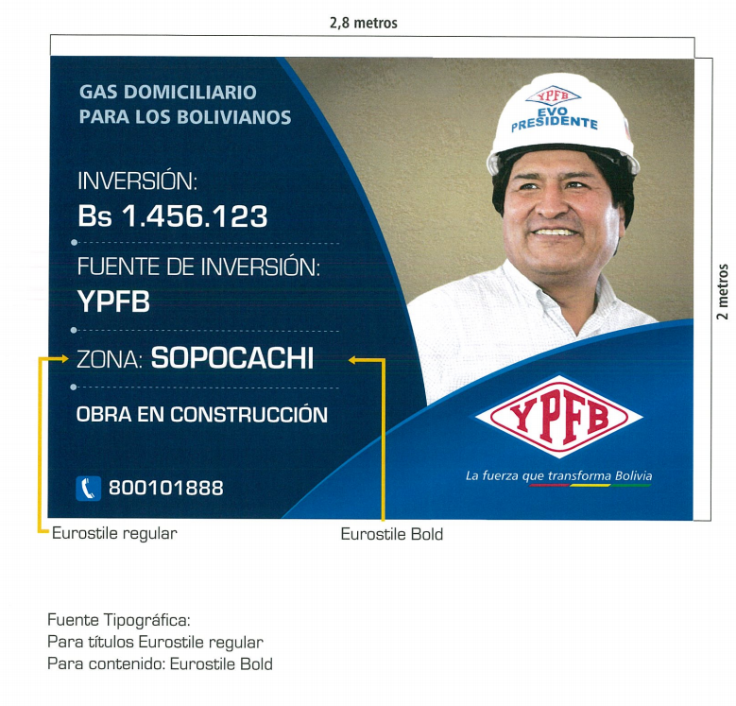

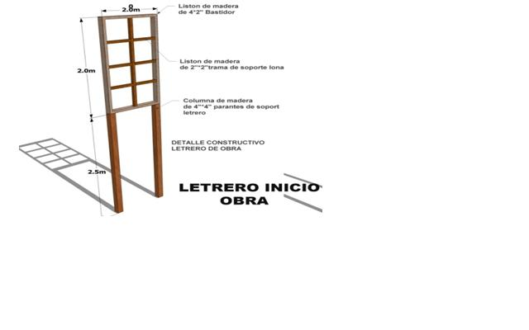

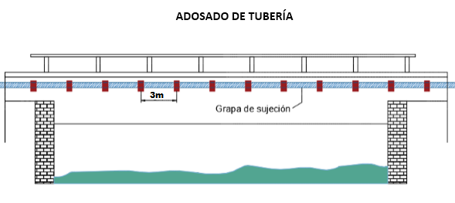

|  |  |  |
| --- | --- | --- |
| Elaborado por: | Revisado por: | Aprobado por: |
|  |  |  |
| Ingeniero de Proyectos | Responsable de Ingeniería y Proyectos | Jefe Unidad Distrital de Construcciones |